面向多腔体晶圆传输调度的
约束反馈驱动自主数学优化智能体
WaferSched-Agent: Constraint-Feedback-Driven Autonomous Optimization
for Multi-Chamber Wafer Scheduling
课程研究报告项目信息
项目条目 | 信息
项目版本 | v1.1.0 发布候选（稳定基线 v1.0.0）
研究方法 | LangGraph / DeepSeek / Simulator / CP-SAT / MDP / PPO / CFAR
GitHub | https://github.com/yanq458-tech/WaferSched-Agent
姓名 / 学号 | 公开版本隐藏；课程提交时填写
报告日期 | 2026年10月14日

摘要
针对多腔体晶圆传输的资源竞争与时序约束，开发研究型数学优化智能体 WaferSched-Agent。系统以原离散事件 Simulator 为统一验证环境，集成规则调度、CP-SAT、事件驱动 MDP 与 MaskablePPO。第六阶段实现确定性 CFAR 反馈实验规划；第七阶段基于 LangGraph 开源框架增量二次开发，以 DeepSeek 真实 API 驱动实验规划与研究反思，复用已有数学 Skill。
已报告的实验显示：两片小例及原始三片案例中，CP-SAT 分别证明了 19 秒与 47 秒的最优 Makespan；在保留测试 H 中，部分 RL 策略找到 133 秒的合法方案，优于此前 CP-SAT 的 137 秒可行解，但在移除替代腔室场景中 RL 退化到 95 秒，落后于 90 秒的规则结果。第六阶段执行 134 次实验，其中 132 次完整合法、2 次 CP-SAT 返回 UNKNOWN 并被拒绝。CFAR 在开发场景中更早发现当前最佳方案，但最终 Makespan 与固定流程相同，累计成本更高。
第七阶段保存12轮真实LLM自主实验，全部独立验证合法，并有8轮完整有效反思；F/G最佳Makespan仍为63/183秒。LLM、CFAR和固定流程总活动时间约134/55/28秒，未证明LLM整体更优。真实规划闭环已运行，尚未实现LLM自主改写算法、一般动态故障调度或严格收敛性保证。
关键词：多腔体晶圆调度；组合优化；马尔可夫决策过程；强化学习；自主智能体；反馈迭代

第一章 研究背景与问题提出
多腔体晶圆清洗设备通常包含装载单元、中央传输机器人以及多个清洗、漂洗等工艺腔室。机器人对晶圆执行取片、移动、放片操作，腔室在占用期间执行加工；两个资源体系的并行性与互斥约束共同决定生产节拍。即使加工时间确定，任务顺序、选腔和阻塞也会使最终完成时间不同。本报告不将“完全解决工业动态调度”作为现有成果，而是研究一个更具体的问题：在给定设备配置与计算预算下，能否利用可验证的优化工具和历史反馈，自主组织多轮数学实验以更快找到高质量合法调度？

1.1 研究任务与贡献边界
本项目实际贡献是：（1）开发可重复运行的物理约束仿真环境；（2）用共同的验证器对规则、数学规划与强化学习进行比较；（3）建立 CFAR 实验级反馈闭环，保存决策轨迹及拒绝理由。现有原型主要针对静态工况，最大 RL 编码规模为 8 片晶圆、4 个腔室、3 个工序，未实现动态故障处理。 第七阶段新增 LangGraph + DeepSeek 的真实研究规划与反思；自主性评价与数学解质量评价分别报告，不将开源基础设施或规则回退冒充 LLM Agent。

第二章 多腔体晶圆传输的数学模型

2.1 系统状态及约束
将设备状态描述为机器人位置、占用和携片状态，腔室加工状态、剩余加工时间、占用关系，晶圆工艺阶段、当前位置以及事件时钟。动作涵盖合法的取片、移动、放片和必要等待。
调度可行性要求：机器人动作互斥；每个腔室不超过容量；晶圆按照既定工序流转；加工完成后才能卸片；一个晶圆在任意时刻只占据一个合法位置；所有传输与加工过程遵守时长。事件按时间、事件优先级和稳定序号推进，执行前后均进行合法性校验。

2.2 目标与评价指标
有限批次主要优化目标为总完工时间（Makespan），同时监测产出速率 WPH、腔室加工利用率、机器人利用率、平均等待时间和阻塞时间。
Makespan = max_i C_i − min_i R_i （2-1）
WPH = 3600 × N_completed / T_seconds （2-2）
其中，下标 i 表示晶圆索引，C_i 为晶圆完成时刻，R_i 为批次观测起点或任务释放时刻；N_completed 为观测窗口内完成的晶圆数，T_seconds 为明确定义的批次仿真时长（秒）。不同场景的 WPH 不能脱离规模与观测窗口直接比较。腔室利用率使用实际加工时间除以相同观测窗口内的腔室可用总时长，阻塞不等同于有效加工。

第三章 智能体架构与数学优化方法

3.1 统一离散事件仿真与规则基准
第二阶段在 CLEAN（4 秒）和 RINSE（6 秒）两阶段、3 片晶圆、取片/移动/放片各 1 秒的演示中，观察到 Makespan 为 47 秒、有限批次 WPH 为 229.79、腔室平均利用率 31.91%、机器人利用率 70.21%、平均等待时间 14.67 秒及阻塞时间 14 腔室秒。单片无竞争案例的理论时长为 3×(1+1+1)+4+6=19 秒，与程序一致。
第三阶段建立 FIFO、SPT、ECT、瓶颈感知和自适应启发式规则，统一使用 select_action(observation, legal_actions) 接口。此接口使不同求解方法只负责提出动作，真实状态变化始终由同一个 Simulator 负责。

3.2 CP-SAT 约束优化
第四阶段将静态空设备初始化、单片夹持机器人的有限规模问题转化为时序约束规划，考虑预留、加工阻塞与顺序相关定位，求解后必须回放原仿真器。求解器结果区分 OPTIMAL、FEASIBLE 和 UNKNOWN，不能将限时可行解误认作全局最优。
OPTIMAL 表示已取得可行解并证明最优；FEASIBLE 表示已取得可行解但尚未证明最优；UNKNOWN 表示本次求解未取得可用于验证的方案。求解下界不能替代实际可行调度，求解状态与仿真合法性均须保留。

3.3 事件驱动 MDP 与强化学习
第五阶段以设备的当前可观察状态作为智能体输入，构造 588 维状态编码、41 个离散候选动作及合法动作掩码。采用 MaskablePPO 训练策略，奖励以真实事件时间积分，约束检查和实际执行仍依赖原 Simulator。状态价值函数的连续时间折扣形式可写为：
V(s) = E[ R(s, a, Δt) + exp(−ρΔt) V(s′) ] （3-1）
式中，s 为当前状态，a 为动作，Δt 为本次事件推进的时间，R(s, a, Δt) 为对应时间区间的奖励，s′ 为后继状态，ρ 为连续时间折扣率，E 表示期望。
第五阶段实际采用 gamma = 1 的实现，不能据式（3-1）宣称已完成连续时间折扣 PPO 的严格求解。训练包含 256 步短训练、六次正式训练共 36,864 步，并进行了独立评价。

3.4 CFAR 反馈规划与研究记忆
第六阶段提出 CFAR（Constraint-Feedback Adaptive Research）实验规划机制，以历史记录 H_k 和剩余预算 B_k 为输入，生成下一轮待调用的 Skill、场景和算法配置。规划器在每轮执行后重新读取物理约束验证、调度质量和计算成本，并决定接受、拒绝或继续实验。
H_(k+1) = H_k ∪ {experiment_k, action_k, result_k, verification_k} （3-2）
式中，k 为实验轮次；experiment_k、action_k、result_k 和 verification_k 分别记录本轮实验、实际调用、求解结果与独立验证。
第六阶段提供七个 Skill：问题分析、规则调度、CP-SAT、RL策略、独立验证、实验分析和研究规划，其研究决策来自确定性 CFAR。该阶段尚未使用真实 LLM。第七阶段以 LangGraph 包装既有数学工具并接入 DeepSeek，新增真实研究规划与反思，二者的日志和实验产物分别保存。
ExperimentProposal 保存场景、Skill、参数和选择理由；求解器返回计划及状态，Simulator 回放判断合法性，评价器计算 Makespan、计算成本与是否接受，ResearchMemory 保存本轮结果供下一轮规划。下一轮的方法、预算或候选配置由历史验证结果及剩余预算共同决定。
表3-1 CFAR 完整反馈环节及记录字段
反馈环节 | 实际处理 | 可核查的输出
状态读取 | 读取场景配置、设备参数、历史最优解、已用和剩余预算 | scenario_id、历史基准、候选方法范围
实验规划 | 依据历史反馈选择规则、CP-SAT 或已有 RL 策略及配置 | experiment_id、Skill、参数、预算、selection_reason 与历史依据
工具执行 | 调用已有求解 Skill，保存原始状态和事件，不直接篡改设备状态 | 候选计划、求解状态、实际运行耗时、模型标识与日志位置
独立验证 | 原 Simulator 回放，核验任务完成、容量、时序、死锁与物理约束 | verified、完成数、约束违反、Makespan、WPH 和失败原因
反馈更新 | 合法方案比较；UNKNOWN 拒绝；依字典序决定接受或保留历史最佳 | accepted、reason、best-so-far 与下一轮输入
再次规划 | 在剩余预算内依据更新后的记忆继续决策或终止 | 下一轮提案、终止依据、完整决策轨迹

3.5 基于 LangGraph 的开源智能体二次开发
LangGraph 1.2.15 是第七阶段实际采用的开源智能体工作流框架，官方仓库为 github.com/langchain-ai/langgraph。二次开发以 StateGraph 定义领域节点、以 SqliteSaver 保存研究状态，并用有类型工具适配原数学算法；没有重写 LangGraph、Simulator、CP-SAT 或 PPO 核心。实际许可证文件为 MIT，保留 LangChain 版权与许可全文。
DeepSeek 通过真实 API 完成 ResearchPlanner 与 ResearchReflection。Semantica 继续辅助旧 ResearchMemory 的图上下文与通用记忆，不作为本项目声明的开源 Agent 主体。提案仅包含白名单场景、方法、参数、证据 ID 和假设；数学合法性及最优性由原仿真器和求解器判定。
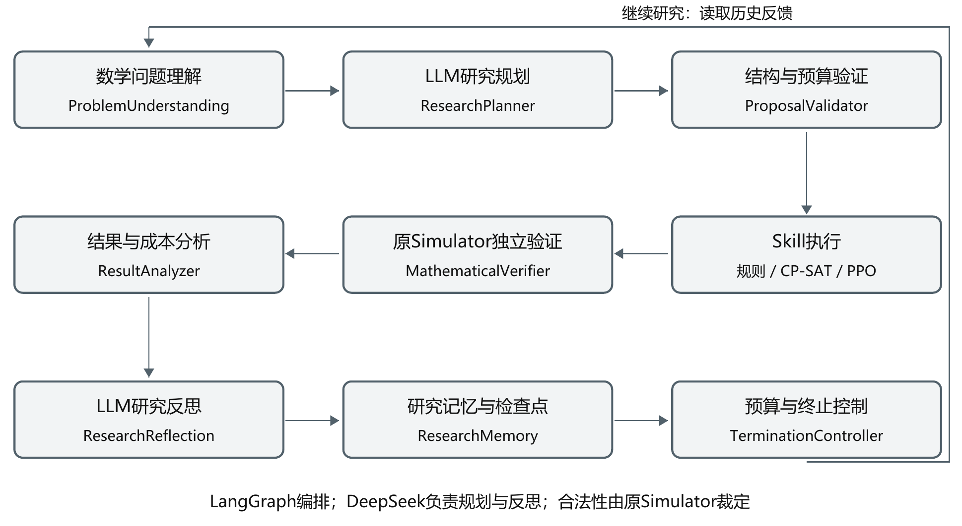
图3-1 第七阶段九节点主工作流与历史反馈循环
规则调度、CP-SAT优化、RL策略评估分别对应 rule_scheduling、cpsat_optimization、rl_policy_evaluation；设备重放与独立验证为 equipment_simulation、constraint_verification，另有 experiment_comparison 和 research_history_query。ProposalValidator负责结构、参数与预算检查，TerminationController决定继续或终止；完整实验边界保存SQLite检查点并支持恢复。图示为主循环，提案停止或拒绝可转终止或确定性回退，异常均按实际日志保存。

第四章 智能体运行及真实逐轮迭代过程

4.1 六阶段实现与验证记录
表4-1 六阶段实现过程
阶段 | 实现内容 | 核心成果
1 架构审计 | 复用边界与依赖审计 | 明确独立 wafer_sched 模块
2 仿真器 | 设备、事件、合法性、指标 | 最小案例手算与日志重放
3 规则策略 | FIFO / SPT / ECT / 瓶颈 / 自适应 | 统一 Policy 接口
4 组合优化 | CP-SAT 与独立回放验证 | 最优证明、可行解与下界
5 强化学习 | MDP / MaskablePPO / 掩码 | 训练与独立评估
6 研究闭环 | 七个Skill / CFAR / 记忆 / 预算 | 134次实验与跨目录恢复
表4-2 阶段验收及独立验证证据
阶段 | 报告的验证结果 | 意义
第二阶段 | 48通过、1跳过；91条演示事件 | 事件仿真逻辑与手算核对
第四阶段 | 150通过、1跳过；72次尝试70次完成 | CP约束及合法回放
第五阶段 | 184通过、1跳过；72次评价 | RL合法动作与独立评价
第六阶段 | 212通过、1跳过；134次实验 | CFAR真实规划和反馈轨迹
独立仓库 | 215通过、1跳过；378组指标重算一致 | 迁移后可复现与历史数据一致
独立仓库迁移验收报告了 14 个 PPO 模型完整性检查通过、研究结果哈希核对及跨目录五轮反馈恢复能力，包括从第 3 轮恢复并延续至第 5 轮。
本项目的迭代分为三个可核验层次：（1）Simulator 内部事件推进，完成一次方案执行；（2）PPO 通过环境交互更新策略参数，共 36,864 步正式训练；（3）CFAR 在实验间依据历史验证结果和剩余预算提出新方案，共 134 次实际实验调用。PPO 训练步数不等于自主规划轮数，134 次实验也不代表 134 次独立模型训练。课程所要求的智能体运行与迭代主要由第三层的结构化决策记录体现。

4.2 原始记录与实验执行统计
逐轮记录来源为第六阶段原始 results/wafer_sched/stage6/decisions.csv。本章逐轮表和曲线根据该 CSV 整理；日志共 134 行、44 列，包含 study、scenario、round、method、parameters、actual_planner、verified、makespan_seconds、best_so_far_seconds、accepted、reason、wall_seconds、selection_reason 等字段。
这里的“轮次”指跨实验的研究规划和方法调用，不是PPO梯度更新轮次。best-so-far仅对通过验证的候选方案更新；不代表数学收敛性证明。
第六阶段共执行 134 次实验，其中 132 次完整且合法，2 次 CP-SAT 返回 UNKNOWN 并被拒绝。已完成合法实验占比为 132/134 ≈ 98.51%，UNKNOWN 被拒绝占比为 2/134 ≈ 1.49%。该比例只衡量本次实验调用的验证结果，不代表跨场景算法的成功率或智能规划的优越性。
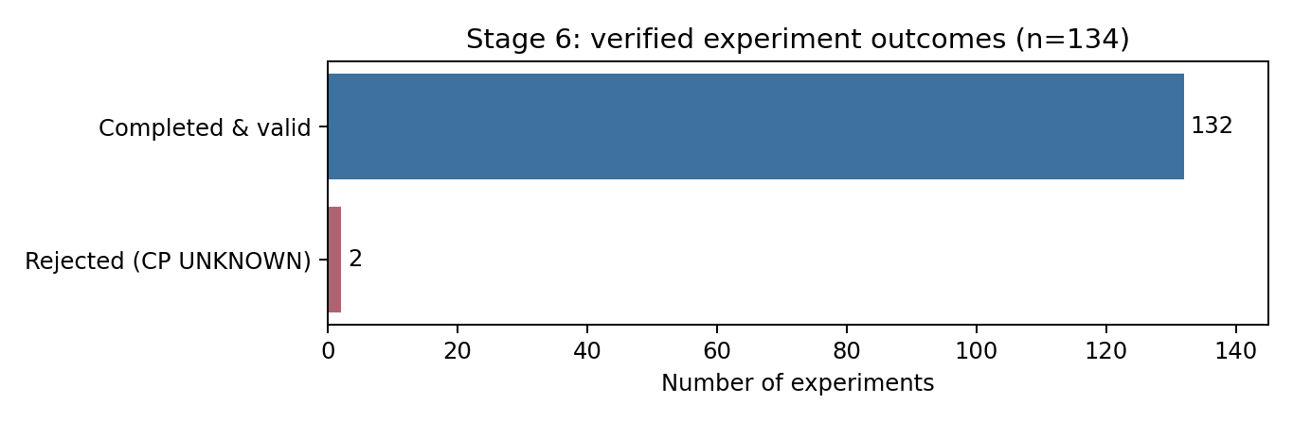
图4-1 第六阶段 134 次实验的合法完成与 UNKNOWN 拒绝统计
只有候选方案在原 Simulator 中完成全部晶圆任务且无约束违反和死锁，才允许进入合法解档案；UNKNOWN 不能当作合法调度结果。合法候选若未改善历史最好方案，仍可被决策层拒绝。因此，verified 与 accepted 必须分别统计。

4.3 F 场景的八轮真实实验
表4-3 F 场景 CFAR 逐轮规划、求解与反馈
轮次 | Skill 与参数 | 本轮（秒） | 历次最好（秒） | 决策 | 日志原因
1 | rule (policy: fifo) | 74 | 74 | 接受 | 首次合法候选
2 | rule (policy: bottleneck) | 74 | 74 | 接受 | 完工时间相同且成本更低
3 | rl (model_id: medium-seed-0) | 65 | 65 | 接受 | 完工时间降低
4 | cpsat (max_seconds: 1) | 63 | 63 | 接受 | 完工时间降低
5 | cpsat (max_seconds: 3) | 63 | 63 | 拒绝 | 无字典序改善
6 | cpsat (max_seconds: 10) | 63 | 63 | 拒绝 | 无字典序改善
7 | rl (model_id: medium-seed-7) | 65 | 63 | 拒绝 | 无字典序改善
8 | rl (model_id: medium-seed-13) | 65 | 63 | 拒绝 | 无字典序改善
注：日志原因按原始字段含义翻译。首次合法候选对应 first_verified_candidate；完工时间相同且成本更低对应 equal_makespan_lower_cost；完工时间降低对应 lower_makespan；无字典序改善对应 no_lexicographic_improvement。接受与拒绝均为研究决策，不直接代表调度合法性。
第 1 轮 FIFO 建立 74 秒基线；第 2 轮瓶颈规则同为 74 秒，因次级成本更低而接受；第 3 轮 RL 模型得到 65 秒；第 4 轮 CP-SAT（1 秒预算）进一步降至 63 秒。第 5—8 轮追加预算或改用其他 RL 模型，均未产生字典序上的进一步改善，保留 63 秒。
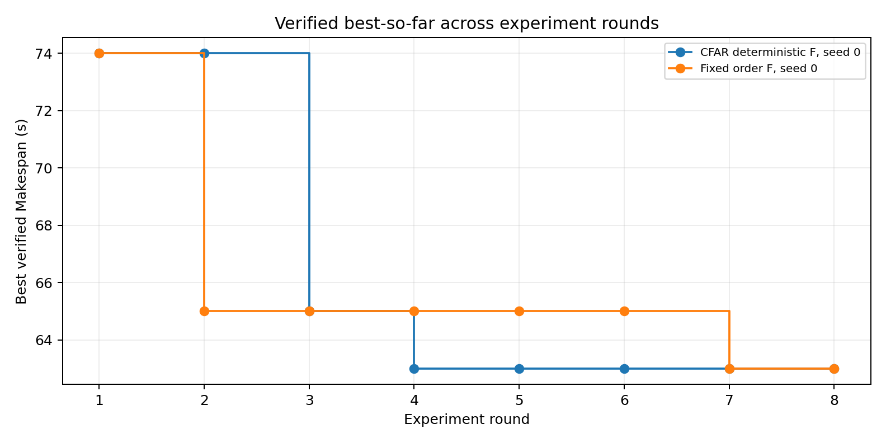
图4-2 F 场景 CFAR 与固定流程的真实 best-so-far 迭代曲线
在 F、seed = 0 的对照中，两者最终均得到 63 秒；CFAR 第 4 轮首次达到 63 秒，固定流程第 7 轮达到 63 秒。调用顺序及工具耗时不同，不能仅据轮次更早就宣称累计成本更低。

4.4 G 场景的退步拒绝与求解器切换
表4-4 G 场景 CFAR 逐轮求解与反馈
轮次 | Skill | 本轮（秒） | 历次最好（秒） | 决策 | 日志原因
1 | rule | 185 | 185 | 接受 | 首次合法候选
2 | rule | 199 | 185 | 拒绝 | 无字典序改善
3 | rl | 183 | 183 | 接受 | 完工时间降低
4 | cpsat | 183 | 183 | 接受 | 完工时间相同且成本更低
5 | cpsat | 183 | 183 | 拒绝 | 无字典序改善
6 | rl | 183 | 183 | 拒绝 | 无字典序改善
7 | rl | 189 | 183 | 拒绝 | 无字典序改善
8 | rule | 194 | 183 | 拒绝 | 无字典序改善
注：日志原因的翻译与原始字段对应关系同表4-3；best-so-far 仅保留经过验证的历史最好 Makespan。
第1轮FIFO获得185秒；第2轮瓶颈规则退步至199秒，被拒绝；第3轮RL找到183秒并接受；第4轮CP-SAT同样得到183秒，因日志记录的次级成本条件而被接受。第5—8轮没有降低最好Makespan，且部分方案退化至189秒或194秒。
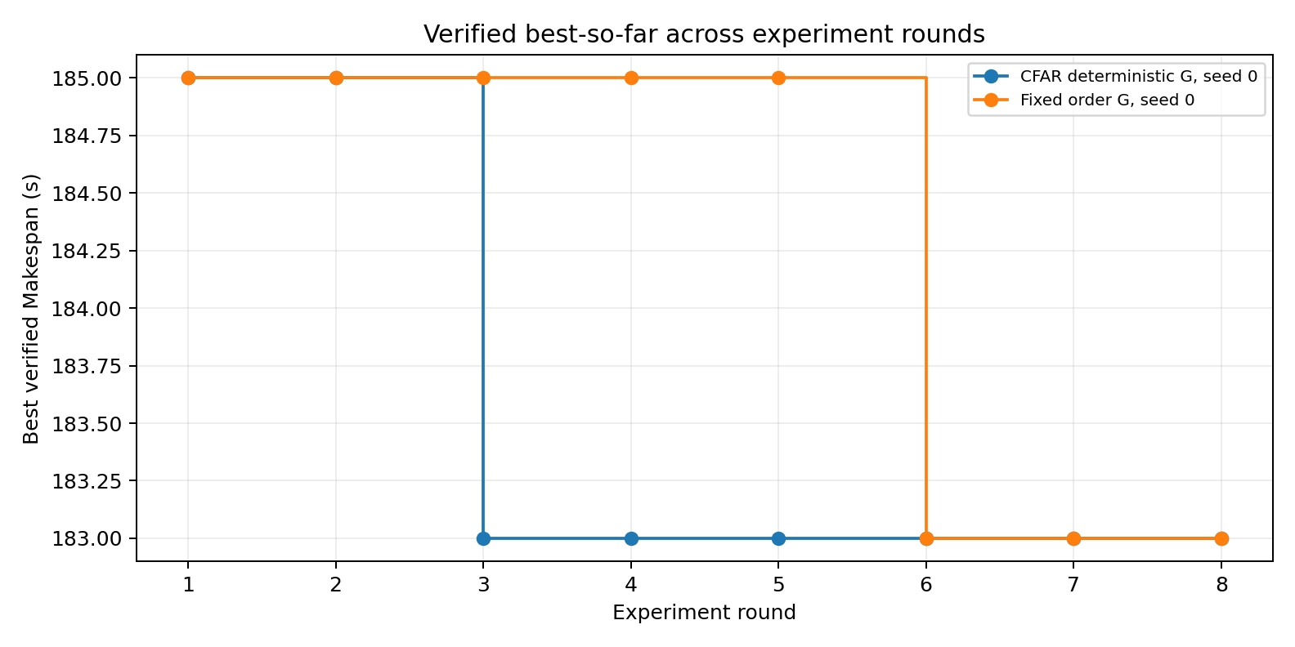
图4-3 G 场景 CFAR 与固定流程的真实 best-so-far 迭代曲线
在 G、seed = 0 的对照中，CFAR 第 3 轮首次达到 183 秒，固定流程第 6 轮达到 183 秒；两者最终最好 Makespan 相同。图4-2 和图4-3 的横轴为实验轮次，纵轴为通过验证的历史最好 Makespan（秒）。

4.5 工具运行成本与规划器边界
表4-5 F/G 场景解质量、首次发现与工具成本对照
场景 | 流程 | 轮数 | 最好（秒） | 首达轮次 | 累计工具时间（秒） | 首达工具时间（秒）
F | CFAR 确定性 | 8 | 63 | 4 | 29.05 | 5.76
F | 固定流程 | 8 | 63 | 7 | 10.84 | 6.32
G | CFAR 确定性 | 8 | 183 | 3 | 18.89 | 4.28
G | 固定流程 | 8 | 183 | 6 | 10.95 | 4.77
表4-5 的时间为各轮 wall_seconds（工具运行墙钟时间）之和，不是完整端到端研究会话计时；未包含日志未记录的规划通信、环境准备等成本。F 场景累计工具时间为 CFAR 29.05 秒、固定流程 10.84 秒；G 场景分别为 18.89 秒和 10.95 秒。CFAR 更早达到当前最佳解，但工具累计成本更高，最终解质量持平。
F 场景预算消融的 adaptive 轨迹为 74→63→63，第 3 轮证明 OPTIMAL 但解值未改善；fixed-1 为 74→63，成本更少，说明此样本存在额外搜索开销。
本节 F/G 轨迹及134条决策属于第六阶段。其 actual_planner 标签区分确定性、固定流程及CP预算规划器；当时缺少LLM的回退不计为LLM自主成果。下节独立展示第七阶段真实API研究，不能混用两个阶段的轮次、成本或规划器身份。

4.6 第七阶段真实调用与实验预算
本节直接读取保存的真实日志，不重新调用付费API。preflight-006只有一次最小请求，HTTP 200，请求和返回模型均为deepseek-flash，回复为 {"ok":true}；输入186、输出5，共191 Token，耗时1.189289秒。程序仅从项目根目录.env加载配置，不读取旧进程环境；密钥没有进入日志和报告。
三组共享F/G开发场景、5种规则、CP的1/3/10/30秒选项及已有三种medium模型。上限为16轮、600秒活动总时间、单轮40秒、120000 Token、0.20美元峰值费用估算及60秒CP搜索分配；实际消耗可以不同。确定性及固定组交替选场景，LLM自主选择场景。未重新训练任何历史PPO模型。

4.7 真实 LLM 规划与反思的反馈因果链
正式LLM组有12轮真实自主实验和8轮完整有效反思。表4-6与表4-7按原始提案、反思和next_plan翻译摘要，选取前七轮连续真实轨迹；选择理由属于LLM推理，假设并非已经成立的数学事实。每轮均实际调用原工具并经Simulator独立验证，下一轮受上一轮反馈影响。
表4-6 前七轮真实LLM实验提案与Skill选择
轮 / 场景 | LLM提出的方案 | 选择理由摘要 | 实际调用Skill
1 / F | 规则 bottleneck | 无历史数据，以瓶颈规则建立廉价基线。 | 规则调度
2 / F | CP-SAT 1 秒 | 规则完成74秒；LLM据阻塞及机器人占用提出联合规划改善假设。 | CP-SAT优化
3 / F | CP-SAT 3 秒 | 1秒CP取得63秒但仍FEASIBLE，下界51秒；增至3秒检验能否改进或证明。 | CP-SAT优化
4 / F | 已有 PPO  medium-seed-0 | 1秒与3秒均63秒，换既有PPO模型测试不同搜索机制。 | RL策略评估
5 / G | 规则 bottleneck | RL为65秒未优于63秒，转向不同瓶颈的G场景建立基线。 | 规则调度
6 / G | CP-SAT 1 秒 | G规则为199秒，尝试1秒CP联合优化传输顺序与阻塞。 | CP-SAT优化
7 / G | CP-SAT 3 秒 | G的1秒CP为183秒、下界142秒；增至3秒测试时间预算效应。 | CP-SAT优化
表4-7 相应求解结果 验证 反思与下一轮决策
轮 | 求解结果 / 秒 | 独立验证 | 真实反思与实际下一轮决策
1 | 完整规则方案  74 | 完整合法 | 74秒合法。LLM据资源等待提出CP可改进的假设；实际下一轮为F的CP 1秒。
2 | FEASIBLE  63 | 完整合法 | 63秒可行但未证最优；实际下一轮为F的CP 3秒。
3 | FEASIBLE  63 | 完整合法 | 仍63秒FEASIBLE，未实现改善或证明的假设；实际下一轮选medium-seed-0做RL独立对照。
4 | 完整RL方案  65 | 完整合法 | RL为65秒，未改善63秒；实际下一轮转G的瓶颈规则。
5 | 完整规则方案  199 | 完整合法 | G规则为199秒，LLM认为传输排序有改进空间；实际下一轮为G的CP 1秒。
6 | FEASIBLE  183 | 完整合法 | 183秒FEASIBLE，下界142秒；实际下一轮为G的CP 3秒。
7 | FEASIBLE  183 | 完整合法 | 仍183秒、下界142秒，增加小预算的改善假设被反驳；实际下一轮为G的CP 10秒。
前七轮反思提出的下一方案与随后实际规划记录相符；程序仍重新验证下一提案，没有直接执行反思文本。第八轮G的10秒CP保持183秒并取得OPTIMAL，第九轮F的10秒CP保持63秒并取得OPTIMAL：增加预算的收益在此是证明状态变化，不是Makespan进一步下降。
表4-8 正式十二轮真实LLM研究记录概览
轮 | 场景 | 实际方案 | Makespan秒 | 求解状态 | 反思状态
1 | F | 规则 bottleneck | 74 | 仿真合法 | 有效完整
2 | F | CP-SAT 1 秒 | 63 | FEASIBLE | 有效完整
3 | F | CP-SAT 3 秒 | 63 | FEASIBLE | 有效完整
4 | F | 已有 PPO medium-seed-0 | 65 | 仿真合法 | 有效完整
5 | G | 规则 bottleneck | 199 | 仿真合法 | 有效完整
6 | G | CP-SAT 1 秒 | 183 | FEASIBLE | 有效完整
7 | G | CP-SAT 3 秒 | 183 | FEASIBLE | 有效完整
8 | G | CP-SAT 10 秒 | 183 | OPTIMAL | 输出截断
9 | F | CP-SAT 10 秒 | 63 | OPTIMAL | 有效完整
10 | F | 规则 adaptive | 65 | 仿真合法 | 预算阻止
11 | G | 规则 adaptive | 185 | 仿真合法 | 预算阻止
12 | F | 规则 spt | 65 | 仿真合法 | 预算阻止
正式LLM组（原CSV arm=B）的25条调用记录中，21次真实API请求均HTTP 200，4条预算阻止未发出。第8轮反思输出达到1536 Token上限，JSON截断；第10—12轮反思被预留检查阻止。最终规划请求也因预算无法预留而未发出，确定性回退给出停止，不能宣称LLM自主作出最终停止决定。此前live-study-001的参数和证据格式错误触发一次实验回退，保存但不计入本表12轮。

第五章 对照实验、失败案例及结果分析

5.1 规则调度与 CP-SAT 对照
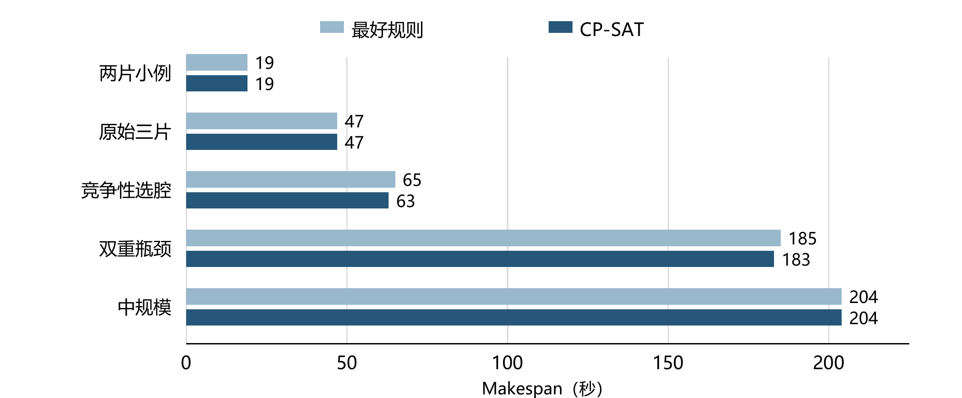
图5-1 规则调度与 CP-SAT 的 Makespan 对比
注：图5-1 按原稿第四阶段表中数值重绘，避免图例遮挡标注；大规模场景的 UNKNOWN 无可行 Makespan，不纳入柱形比较。
表5-1 CP-SAT 对照结果及证明状态
场景 | 最好规则 | CP-SAT | 证明状态
两片小例 | 19 s | 19 s | OPTIMAL
原始三片 | 47 s | 47 s | OPTIMAL
竞争性选腔 | 65 s | 63 s | FEASIBLE，下界51 s
双重瓶颈 | 185 s | 183 s | FEASIBLE，下界142 s
中规模 | 204 s | 204 s | FEASIBLE，下界132 s
大规模 | 999 s | 无方案 | 30 s预算 UNKNOWN；下界454 s
两片小例和原始三片的 CP-SAT 结果分别为 19 秒和 47 秒，状态为 OPTIMAL，可作为这些规模的已证最优参考。竞争性选腔和双重瓶颈在第四阶段仅取得 FEASIBLE（63 秒、183 秒），不能据此称其为全局最优。第四章预算消融中后续取得 OPTIMAL 的记录须与上述实验阶段及预算区分。

5.2 RL 三训练种子与结构泛化
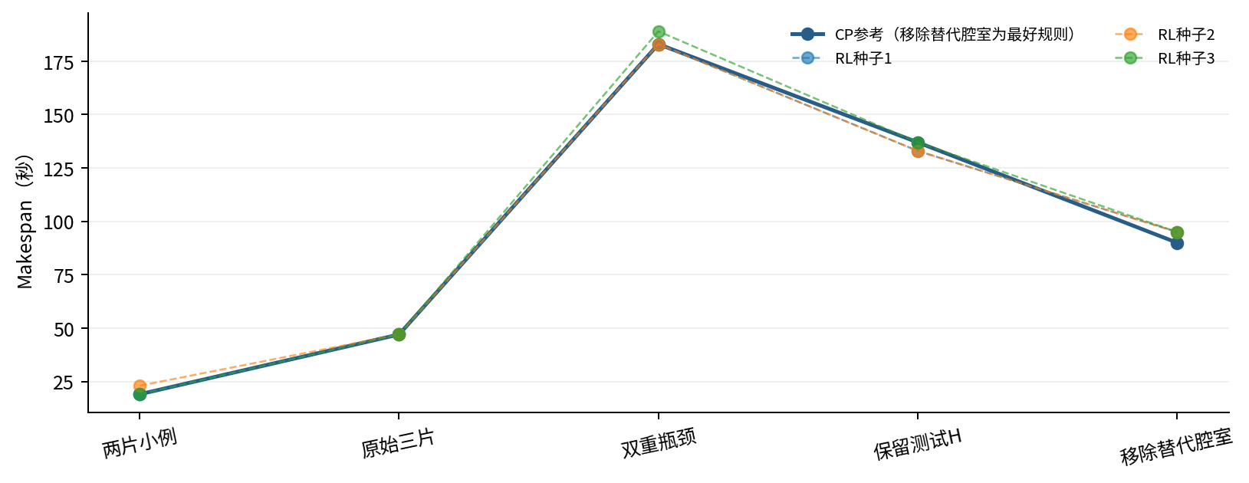
图5-2 RL 三训练种子与参照方法的 Makespan 对照
表5-2 第五阶段 RL 独立评价结果
测试场景 | 最好规则（秒） | CP 参考（秒） | RL 三训练种子（秒）
两片小例 | 19 | 19（OPTIMAL） | 19 / 23 / 19
原始三片 | 47 | 47（OPTIMAL） | 47 / 47 / 47
双重瓶颈 | 185 | 183（FEASIBLE） | 183 / 183 / 189
保留测试 H | 137 | 137（FEASIBLE） | 133 / 133 / 137
移除替代腔室 | 90 | 90（FEASIBLE） | 95 / 95 / 95
保留测试 H 的 RL 三训练种子取得 133/133/137 秒；133 秒是经过验证的更好可行方案，优于此前 CP-SAT 的 137 秒 FEASIBLE 解，并非已证明最优。移除替代腔室后三个 RL 种子均退化到 95 秒，落后于 90 秒的规则与 CP 参考。
两片案例的 RL 三训练种子为 19/23/19 秒，原始三片均为 47 秒，双重瓶颈为 183/183/189 秒。不同随机种子及场景结构导致性能变化，说明 RL 训练不能保证每次迭代单调改进，也不能据保留测试 H 的局部优势推断 RL 总体优于 CP-SAT。

5.3 效果量与公平成本比较
相同场景、相同指标下的相对差距按式（5-1）计算。M 表示 Makespan，越小越好；负值表示候选方案更快，正值表示退化。
Gap(%) = 100 × (M_candidate − M_reference) / M_reference （5-1）
表5-3 已观测结果的相对效果量
场景与方法 | 参照M | 候选M | 相对差距
保留测试 H：RL最佳 vs CP可行解 | 137 s | 133 s | −2.92%（更快）
移除替代腔室：RL vs 最好规则 | 90 s | 95 s | +5.56%（退化）
双重瓶颈：CP可行解 vs 最好规则 | 185 s | 183 s | −1.08%（更快）
竞争性选腔：CP可行解 vs 最好规则 | 65 s | 63 s | −3.08%（更快）
将首次达到当前最佳解的累计工具时间记为 T_hit，将全部实验的工具累计成本记为 T_total。T_hit 较小不能推出 T_total 较小。第四章 F/G 对照同时给出了二者：CFAR 的首次达到轮次和首达工具时间更早，但最终 Makespan 与固定流程持平，T_total 更高。评价方法效益仍需在相同场景、候选工具集合及预算限制下比较。
现有结果支持反馈规划闭环可运行及开发样本上的早期搜索收益，不能推出在相同总预算下普遍更优。进一步论证还需比较最优解获得时间、总调用次数、重复实验占比，并检验关闭历史记忆和反馈机制后的变化。

5.4 失败案例及解释限制
（1）大规模CP-SAT在30秒预算内返回UNKNOWN；（2）移除替代腔室后PPO退化；（3）CFAR总成本高于固定流程；（4）现有测试主要是静态工况，未解决一般动态故障调度；（5）第七阶段已真实运行LLM规划与反思，但未开展自主代码改写。所有失败与无解记录保留，属于方法边界。
134 条原始记录中 verified = True 的有 132 条，另 2 条未取得可验证方案。“accepted = False”不等同于无效：许多候选合法，但未改善当前最好方案而被决策层拒绝。失败与 UNKNOWN 应保留，不能将下界或未知状态记为成功解。

5.5 后续消融实验设计
表5-4 后续消融设计及建议指标
对照组 | 只改变的因素 | 建议检验指标
固定工具调用序列 | 不使用实验反馈 | best-so-far、T_hit、T_total
CFAR无历史记忆 | 移除跨轮结果记忆 | 重复调用比例、T_hit、合法解质量
CFAR无预算自适应 | 固定每次CP搜索时限 | 预算使用率、T_total、最终Makespan
完整CFAR | 保留反馈、记忆与预算规划 | 综合比较上述全部指标
表5-4 是进一步的系统化消融设计，并非 v1.0.0 已完成的完整消融矩阵。第四章保留的预算消融日志只反映特定 F 场景样本，不能替代上述全面对照。严格比较还需隔离开发集和封存测试集，记录所有运行种子与实际墙钟时间。

5.6 固定流程 CFAR 与真实 LLM Agent 对照
本节使用第七阶段44条真实对照记录；原CSV arm保持不变：A为CFAR，B为LLM，C为固定流程。按课程任务的字母顺序，固定流程A对应原C、CFAR B对应原A、LLM C对应原B；下文统一使用方法名称避免混淆。三组最终F/G解质量相同，LLM未改善63/183秒的最佳Makespan。
表5-5 三种规划机制的真实解质量与首次发现
场景 / 方法 | 最好秒 | 首达场景 / 全局轮 | 首达本场景工具秒 | 首达全局工具秒
F / 固定流程 | 63 | 7 / 13 | 7.858 | 14.783
F / 确定性CFAR | 63 | 4 / 7 | 6.966 | 12.035
F / LangGraph+DeepSeek | 63 | 2 / 2 | 2.387 | 2.387
G / 固定流程 | 183 | 6 / 12 | 6.926 | 12.901
G / 确定性CFAR | 183 | 3 / 6 | 5.068 | 10.041
G / LangGraph+DeepSeek | 183 | 2 / 6 | 2.361 | 13.705
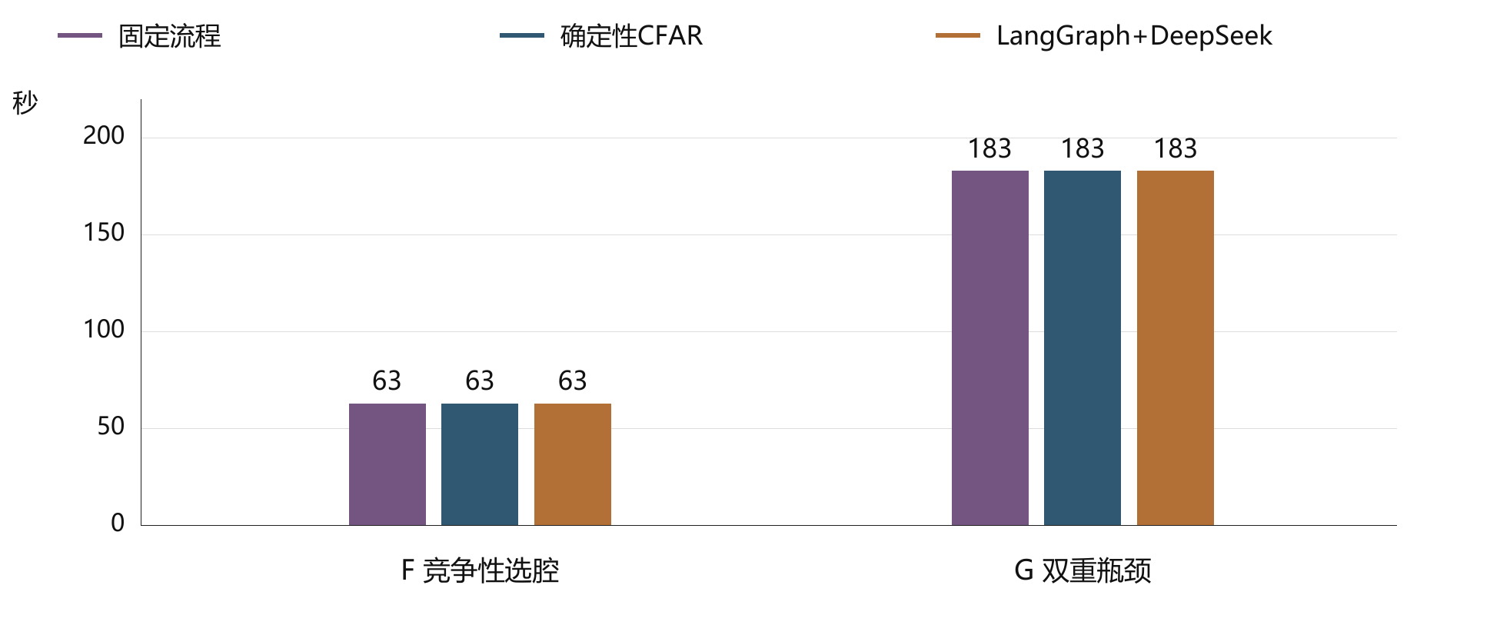
图5-3 三种规划机制的最佳Makespan对照
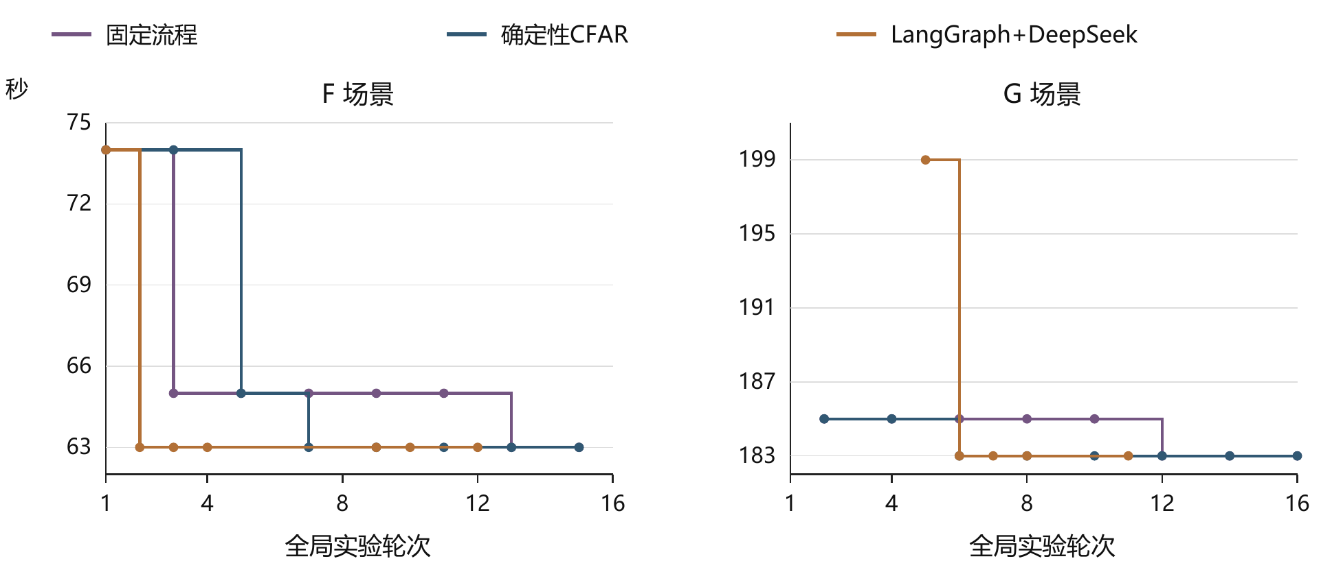
图5-4 第七阶段F/G场景best-so-far随全局轮次变化
LLM在F/G本场景第2轮达到当前最佳，CFAR为第4/3轮，固定流程为第7/6轮。按全局轮次，G的LLM与CFAR均为第6轮；LLM此前更多预算用于F，因此G首次最佳的全局累计工具时间13.705秒还高于CFAR的10.041秒和固定流程的12.901秒。局部轮次更早不能替代完整成本口径。
表5-6 工具 API 总墙钟时间及Token成本
方法 | 工具秒 | API调用段秒 | 总活动秒 | 实测Token | 费用估算美元
固定流程 | 25.442 | 0.000 | 28.005 | 0 | 0.000000
确定性CFAR | 52.558 | 0.000 | 55.419 | 0 | 0.000000
LangGraph+DeepSeek | 31.636 | 99.622 | 134.137 | 107826 | 0.043860
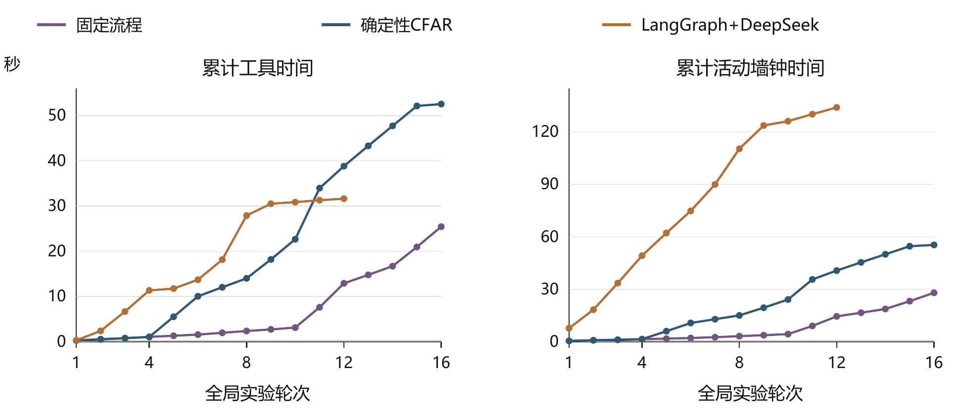
图5-5 第七阶段累计工具时间与活动墙钟时间对照
工具时间包括进程启动、原验证及Agent二次重放；API时间包含规划和反思，总活动墙钟还含图与记忆开销，并排除人工检查时的挂起与图表导出。累计曲线末点使用会话结束实测值，包括终止控制，无新增实验轮。LLM为134.137秒，高于CFAR的55.419秒及固定流程的28.005秒；不能写成总成本更低。
正式LLM组服务端实测输入93111、输出14715，共107826 Token，21次实际API调用段共99.622秒，另4条未请求预算检查共0.014秒，LLMClient调用段累计99.636秒；不将其当作服务端纯推理时长。0.043860美元仅按配置费率及缓存用量作峰值估算，不是账户账单。包含成功最小测试和早期失败提案试跑的已报告用量合计113020 Token、费用估算0.04645973美元。所有组44个方案均合法，同场景同方法同参数重复率为0%；预算变化视为不同实验。
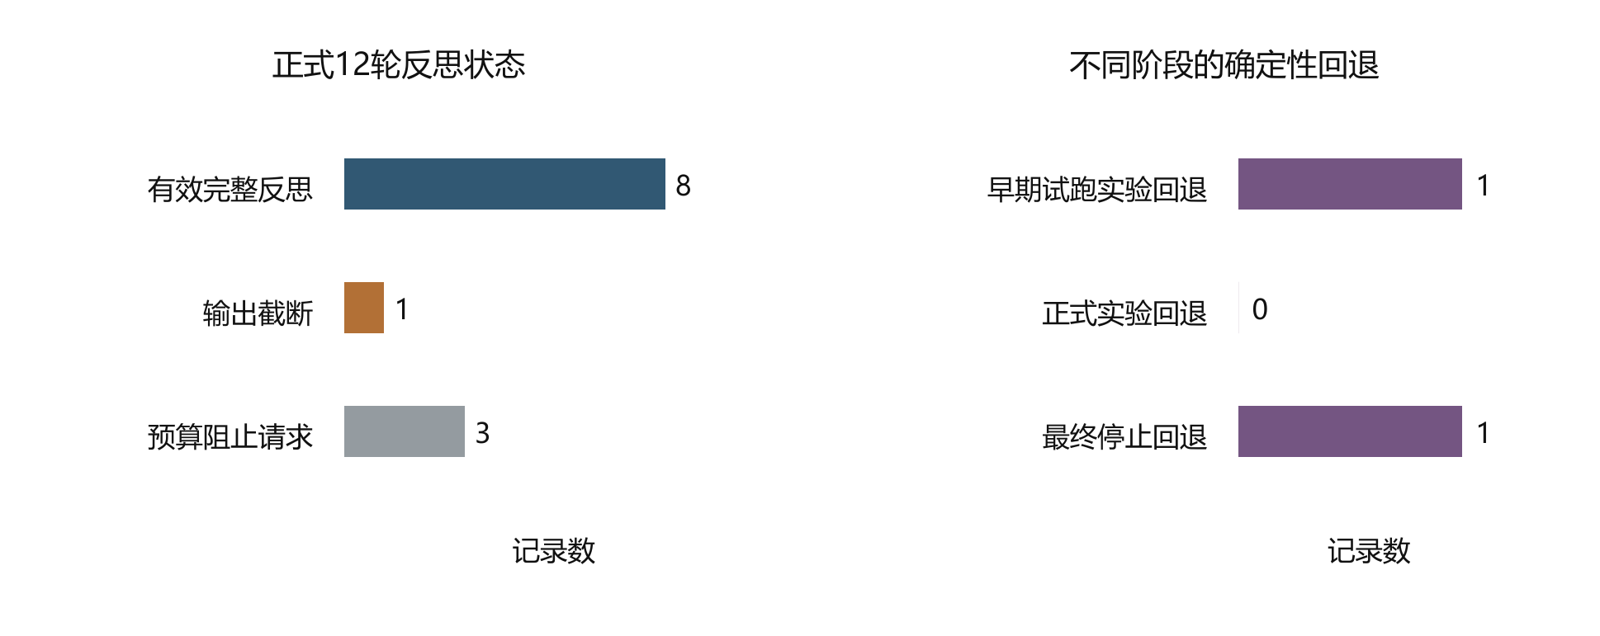
图5-6 有效反思 截断 预算阻止及不同阶段回退统计
反思状态的统计对象为正式12轮；回退分别统计早期试跑、正式实验和最终停止，不能相加作为同一分母。正式12轮无实验回退，但最终停止确由确定性规划器给出。没有把响应截断、not_called或模拟单元测试记录计为有效LLM反思。

5.7 数学解释边界与研究局限
LLM确实依据已验证历史生成可检验假设，完成规则、CP预算、PPO模型及场景选择；但其解释不等同于数学证明。例如短预算CP停滞不能证明存在局部最优，静态名义负荷也不能替代批次完成时间。FEASIBLE只保证取得可行方案；OPTIMAL只证明声明的CP-SAT编码模型内最优；UNKNOWN不能算成功。候选是否合法始终由原Simulator独立判定。
本次仅有有限开发场景、种子与预算，尚不能证明LLM规划整体优于确定性CFAR，也不能声称普遍动态调度能力或严格收敛性。LLM推理带来额外时间与费用；自主修改强化学习算法代码仍未启用。后续研究应扩大场景和预算、隔离保留测试，并对规划收益与LLM开销分别做统计检验。

第六章 研究结论、课程要求与GitHub复现

6.1 研究结论与后续工作
项目形成多腔体晶圆传输的数学研究闭环：Simulator裁定物理合法性，CP-SAT和PPO承担求解，LangGraph组织有状态工作流，DeepSeek真实生成研究提案与反思，Semantica仅辅助上下文和记忆。第七阶段F/G最佳解与确定性CFAR及固定流程均为63/183秒，LLM未改善最终解质量且总运行成本更高。
真实研究证据包括36,864步PPO训练、三训练种子评价、阶段六134次执行及阶段七12轮真实LLM规划。第七阶段验证了自主规划与反思的可运行性，不代表自主性直接带来更优数学性能。当前仅覆盖有限静态场景与预算，未实现LLM自主修改强化学习算法代码，未解决一般动态故障问题，也不具备严格算法收敛性或一般全局最优性理论保证。

6.2 GitHub 与独立复现
项目主页：https://github.com/yanq458-tech/WaferSched-Agent。v1.0.0稳定基线保留，本轮仅准备v1.1.0候选，未推送、未合并main、未创建远程Release。第七阶段代码位于src/wafer_sched/langgraph_agent，真实产物沿用results/stage7_langgraph，复现及发布审计位于docs/stage7。
v1.0.0历史独立发布验收为215项通过、1项权限跳过；三片仿真和CP-SAT均47秒，14个模型独立加载，378组历史指标一致。当前v1.1.0候选完整测试为239项通过、1项跳过；44条保存决策再次用原Simulator重放，指标全部一致。复现命令不需要API密钥，付费重新研究须单独授权并使用新目录。

6.3 课程要求与交付核对
表6-1 课程研究成果与复现资料核对
成果与要求 | 报告中的证据 | 复现资料与核对项
数学问题与方法 | 第二章模型；第三章CP-SAT、MDP、CFAR与LangGraph | 源代码及相应配置
算法实际运行 | 第四章阶段验收；第五章方法对照 | results、docs 及独立评价记录
反馈迭代与拒绝 | 历史F/G八轮；134次：132合法、2 UNKNOWN；第七阶段12轮规划、8次有效反思 | stage6/decisions.csv 及运行日志
真实结果和不足 | F/G 最终持平、成本较高、RL 结构退化 | 第四、第五章与完整历史日志
复现能力 | 基线215；候选239通过、1跳过；14模型与378组指标保留 | 发布审计、provenance、README
最终提交 | v1.0.0已发布；v1.1.0仅本地准备，Word/PDF已核对，发布待确认 | 公开报告隐藏身份信息；推送与Release另行确认

6.4 资料来源与说明
[1] WaferSched-Agent，第1—7阶段源码、保存日志、独立验证与发布审计：https://github.com/yanq458-tech/WaferSched-Agent；v1.1.0尚处本地发布准备。
[2] LangGraph官方仓库：https://github.com/langchain-ai/langgraph；实际包版本1.2.15。项目provenance/langgraph/LICENSE为MIT，保留Copyright (c) 2024 LangChain, Inc.；上游commit尚未独立核验，不填造。
[3] DeepSeek官方接口文档：https://api-docs.deepseek.com/；本报告实际模型为deepseek-flash。[4] 第七阶段live-study-002原始JSONL、CSV、SQLite检查点及独立重放审计。Token为服务端实测，费用只按配置费率估算，账户账单仍需人工核对。

